Uporedna analiza oštećenja na vozilima - problemi i metodološki pristup

Rezime
Prema proceni osiguravača, prevare u osiguranju su najzastupljenije u oblasti autoodgovornosti u delu materilanih i nematerijalnih šteta i u stalnom su porastu. Preovlađujući su slučajevi ''dobra prilika da se nešto više naplati''. U dosadašnjoj praksi metode rada su trivijalne i po načinu rada veštaka, veoma veoma heterogena. Nije mali broj slučajeva da se nalazi izrađuju bez dokaza i obrazlaganja na osnovu čega sud sudi. Takvi nalazi su nepouzdani i ne omogućavaju osnove za usaglašavanje. U radu su prikazani problemi, karakteristični primeri i osnove metodološkog pristupa prilikom izrade uporednih analiza.
Ključne reči: sudar, uporedna analiza tragovi, prevare, veštačenja

Uvod
Važni zadaci pred kojima se nalaze saobraćajno-tehnički veštaci su uporedne analize oštećenja na vozilima. To su zadaci koji nastaju kod sumnji na prevara u osiguranju i predstavljaju najsloženije poslove iz oblasti saobraćajno-tehničkog veštačenja. Tačnost rada saobraćajnog veštaka zavisi od veoma velikog broja činilaca subjektivne, ali i objektivne prirode. U sudskim postupcima, polazeći od istih objektivnih osnova za izradu nalaza i sticanje mišljenja, veoma često proističu razlike u mišljenjima veštaka s obzirom da ih može angažovati sud, ali i obe zainteresovane strane. Nepostojanje odgovornosti veštaka pred pravosuđem kao i nivo znanja, značajno utiču na brojnost suprotstavljenih mišljenja u sudskim postupcima.
Rad se bavi nastankom materijalnih šteta u području auto-odgovornosti koje navodno izvrše osiguranici. Ne odnosi se na interne prevare i poslove koji se odnose na poslove neposredno povezane sa poslovima osiguranja.
Problem
Prevare u osiguranju nastaju kao posledica:
- Predumišljaja (manje po brojnosti)
- Pokušaja prikazivanja većih materijalnih šteta (prekrivanje ranije nastalih oštećenja, uvećavanjem računa, fiktivnim računima, predračunima, premeštanjem delova…), uz istovremeni
- Prikaz nematerijalnih šteta u nepostojećem ili većem obimu od realno nastalih.
Sa jedne strane, rezultati anketa klijenata, ukazuju da većina korisnika smatra normalnim i prihvatljivim da pokuša prevaru bar proširivanjem specifikacije oštećenja i dodavanjem nematerijalne štete koja i neobjektivizirana je u skladu sa važnim medicinskim protokolom - verovati pacijentu.
Sa druge strane, mehanička i masovna obrada velikog broja šteta, postojanje Evropskog izveštaja… čini oblast, moguće ''isplativom'' za osiguranike. Podaci osiguravajućih kuća ukazuju na mogućnost da odštetni zahteva preko 15-20-25-40% sadrže pokušaje prevara bar u nekoj meri, a kod kasko osiguranja znatno više. Prema statistici policije, taj je procenat zanemariv.
Mogućnosti smanjenja pokušaja prevara nalaze se i u preventivi i u sferi sankcionisanja.
Mogućnost blagovremene identifikacije prevara zavisi i od koordinacije i kooperacije policije, procenitelja osiguranja, organizacije službi u osiguranju, saradnje i razmene informacija na nivou osiguravača, rada veštaka, advokature, pravosuđa i tužilaštva.
Pri tome ne mislim samo na informacione sisteme nego pre svega na punu primenu načela temeljnosti i upornosti (rad odeljenja za prevare po učinku), objektivnosti, odgovornosti, kritičnosti i samokritičnosti i ekonomičnosti.
Veštak je jedna od poslednjih karika u lancu od događaja (prevare) do sudskog postupka. Zbog načela ekonomičnosti, zadatak mu se poverava najčešće tek kada predmet prođe čitav niz istraga i provera i na osnovu toga, niza analiza, koje preduzimaju osiguravači kako bi stekli svoj stav o tome da li predmet ima obeležja prevare.
Zadatak za veštaka je parcijalan, da se izjasni da li oštećenja međusobno odgovaraju, dok istovremeno osiguravač poseduje niz drugih netehničkih informacija koje veštaku nisu poznate i koje on ne bi ni mogao (smeo) koristiti u toku postupka. Često, sudar jeste po svemu autentičan ali osiguravač ima osnove sumnji da je reč o namernom nastanku sudara (predumišljaju) koji se veoma teško dokazuje tehničkim putem.
Primer 1: Po oštećenjima u potpunosti autentičan sudar. Pridodat saobraćajno tehnički aspekt je ukazao na veoma velik broj nelogičnosti koji dokazi i zaključci su doprineli rasvetljavanju prevare.
Sl. 1 Zaustavljena vozila
Sl. 2 – Zaustavljena vozila

Sl. 3 Oštećenja na Audiju
Kada je reč o radu veštaka, što je i iniciralo ovaj rad, do mišljenja veoma često dolaze tako da se gledajući fotografije rečima daju opisi vidljivih oštećenja da bi se na kraju, bez dovođenja i obrazlaganja oštećenja u bilo kakvu međusobnu vezu u nalaze upisali da oni nešto misle a sudovi takva neobrazložena mišljenja uvode u postupak kao osnovu za presuđenje.
Ova oblast ima obeležja opšteg, (sistemski karakter) koji se veoma često završava na nivou pojedinačnog (rad veštaka na konkretnom slučaju).
Veoma čest slučaj prakse je zahtev suda da se međusobno suprotni nalazi usaglase. I pored često nedokazanih stavova i bez ikakvog (potrebnog) ili nedovoljnog broja proverljivih obrazlaganja, veštaci oduzimaju sebi mogućnost za usaglašavanje jer ne postoji jedinstven pristup izradi uporednih analiza. Tako, nastaje problem za pravosuđe.
Cilj
Cilj rada je unošenje svetla u oblast uporedne analize oštećenja u (navodnim) saobraćajnim nezgodama i sačinjavanje preporuka za metodološki pristup kao podlogu za obrazlaganje i usaglašavanje.
Identičan multidisciplinarni pristup nije uvek moguć ali je moguća izrada nalaza po jednakim kriterijumima kao osnova za rešavanje ovih problema.
Svojstva polaznih podataka
Prilikom nastanka sudara, generalno nastaju tragovi na vozilima, na kolovozu i na infrastrukturi.
Na vozilima, nastaju oštećenja tipa:
- deformacija
- struganja i grebanja po materijalu (lak, farba, podloga, lim, plastika, staklo...)
- prenetog materijala drugog vozila ili predmeta (garderoba, farba, ostali materijali)
- otiska
- ...
Na kolovozu nastaju:
- pokretni tragovi - krhotine, položaji učesnika u sudaru...
- nepokretni tragovi - kretanje, zanošenje, kočenje, prevrtanje, klizanje...
Na infrastrukturi nastaju tragovi sa učesnicima u sudaru, na odbojnim zaštitnim ogradama, zidanim objektima...
Za saobraćajno-tehničkog veštaka najčešće ni jedan od tragova nije dostupan za neposredni uvid i analizu.
Drugo važno svojstvo je brojnost i kvalitet dostupnih tragova a treće je da li su veštaku dostavljeni i takvi ali svi dokumentovani tragovi (policija strankama ne dostavi sve tragove koje je dokumentovala, tužilaštvo ne dozvoljava uvid u tragove, osiguravač, advokat i stranka ne poseduju sve tragove...). Dostupni tragovi su veoma često nedovoljno kvalitetni u meri da nije moguće određivanje vrste i karakteristike tragova.
Svaka od zainteresovanih strana na svoj način skuplja podatke i neretko nastaju slučajevi kada generalizacijom ili nepotpunom indukcijom dolazi do nestručnog zaključka o ishodu slučaja.
To znači da zaključci kako nestručne tako i stručne analize, mogu biti potpuno ispravni ali su istovremeno i netačni u meri da to utiče na suštinu predmetne stvari.
Deduktivno, to ne može biti tako ali ipak, realno može, zbog spleta okolnosti, vrste, načina pribavljanja i dostupnosti tragova, organizacionih, zakonskih i drugih odredbi i postupaka koje onemogućavaju celovit uvid u tragove.
Primer 2: Na osnovu dostavljene dokumentacije (Sl. 4; 5 i 6) našao sam brojna neslaganja oštećenja na vozilima.
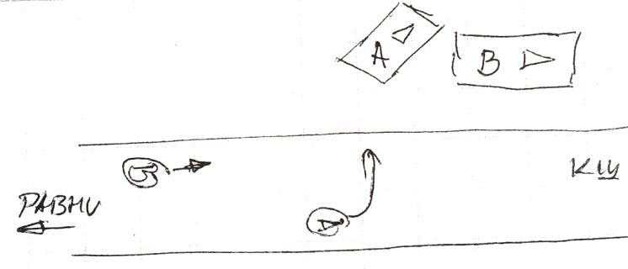
Sl. 4 Kroki skica Evropskog obrasca

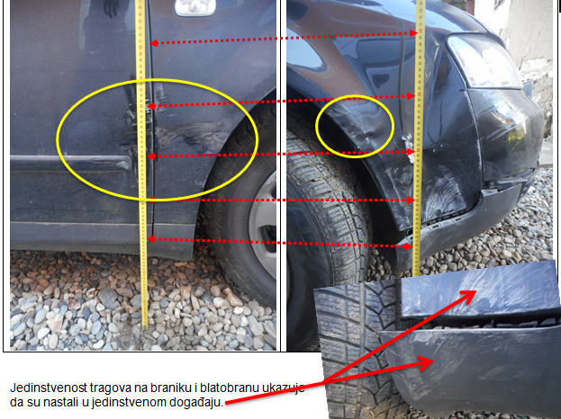
Sl. 5 Oštećenja na Audiju
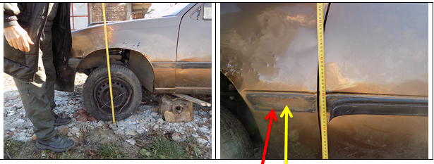
Sl. 6 Oštećenja na Opelu
Nakon izrađenog nalaza, sud je odredio veštačenje sa kompletom dokumentacijom koja uključuje Zapisnik o uviđaju, koji direktno ukazuju da su se ova dva vozila sudarila na licu mesta, mada i dalje nisam u stanju sva oštećenja dovesti u međusobnu vezu.
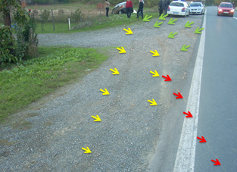
Sl. 7 Lice mesta – Zapisnik o uviđaju

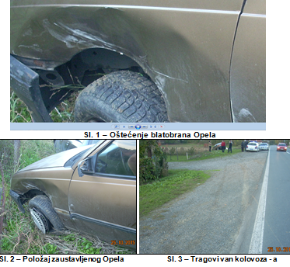
Sl. 8 Oštećenja na Opelu na licu mesta

Okolnosti čine ovu oblast najsloženijom u oblasti saobraćajno-tehničkog veštačenja (nije primenjivo pravno načelo ''in dubio pro reo'').
Zaključci, veoma često nisu proizvod deduktivne nego induktivne saznajne metode a nedozvoljeno je da budu izvedeni na nivou generalizacije, što je upravo veoma čest slučaj.
Metodološki pristup uporednoj analizi i problemi
Dok se npr. identitet vozila utvrđuje uklapanjem tragova mehanoskopskim veštačenjem, na osnovu postojanja materijalnih tragova ili fizičko-hemijskim analizama utvrđivanjem organskog i neorganskog sastava i svojstava (delova, farbe, brisotina, blata...) za to vreme uporedna analiza koju sprovodi saobraćajno-tehnički veštak se izvodi nakon sudara, bez mogućnosti uvida u vozilo i na osnovu dostupne dokumentacije koja ne podrazumeva manipulaciju fizičkim tragovima.
Elementi identifikacije autentičnosti celine sudara na osnovu pojedinačnih oštećenja su:
- Struktura oštećenih površina (prelom, struganje, deformisanje, brisotine...)
- Konture oštećenja
- Spoljašnja forma oštećenih delova
- Vidljiva svojstva površina (linije, brisanje, grebanje, prelom...)
- Struktura sloja na površini
- Odražaj jedne površine na drugoj
- Otisnute čestice prionule na površinu drugog vozila
- ...

Obeležja tragova
Tokom analize koja prethodi izradi nalaza, veštaci najčešća nemaju uvid u sve tragove. Morfološki elementi tragova služe za izvođenje zaključaka u vezi autentičnosti sudara. To su najčešće: elastična i plastična oštećenja koja mogu biti deformacije, tragovi struganja, brisotine, tragovi otisnute farbe drugog vozila...
Prilikom nastanka deformacija, one mogu biti jednostavne (nastale jednim potezom) ali i složene ukoliko je reč o deformisanim sklopovima najrazličitijih konstrukcija koji se sastoje od različitih materijala. Dinamika deformisanja sklopova je različita jer su i krutosti sklopova različite i zavise ne samo od materijala i konstrukcije nego i od smera i intenziteta deformacione sile.
Polazna osnova za analizu je Zapisnik o uviđaju, na osnovu koga se utvrđuju putanje vozila, mesto sudara, međusobni položaji vozila u trenutku nastanka sudara i putanje vozila do zaustavnih mesta. Bez opisanog uvida, nije moguća kvalitetna i tačna analiza.
Smer kretanja vozila potvrđuje ili osporava nastanak tragova u smislu smera delovanja deformacionih sila. Pri tome treba povesti posebno računa u međusobnom odnosu brzina vozila i brzina površina koje su u kontaktu. Jer, prilikom deformisanja delova može se dogoditi da je vozilo A brže od vozila B, te zbog toga nastaju tragovi koji ukazuju na smer delovanja sile a da se u tom skupu nalaze i tragovi koji ukazuju na drugi smer. To, u slučaju kada se u sklopu nastanka prve grupe tragova taru i delovi koji prilikom deformacije menjaju svoje brzine.
Poređenjem položaja tragova na vozilima, najčešće po visini od tla mirujućeg vozila, pomoću merne letve može biti poređenje u apsolutnom i relativnom smislu (vidi sl. 2).
Ukoliko je reč o apsolutnom smislu, tragovi se dovode u međusobnu vezu po visini u odnosu na mirujuća vozila. Tom prilikom mora se voditi računa da li određeni trag nastao u trenutku kada se deo na kome se nalazio nije još deformisao ili je nastao tokom nastanka oštećenja. Opisana analiza se može vršiti u slučajevima kada se pouzdano mogu znati visine relevantnih delova konkretnog vozila.
Ukoliko to nije slučaj, tada se oštećenja mogu dovoditi u međusobnu vezu u relativnom smislu. Npr. ukoliko se između dva posmatrana traga na jednom vozilu nalazi vertikalna razlika (h) cm, tada se njihov ekvivalent očekuje i na drugom vozilu.
Zbog toga je upotreba merne letve veoma važna a pre svega je takav metod očigledan i jasan.
Naglašavam da se fotografisanje oštećenja korišćenjem merne letve mora izvršiti na istoj visini na kojoj se i nalazi oštećenje, i nikako iz položaja stojećeg snimača.
Primer 3: Izabrani detalj, u zavisnosti od položaja snimanja daje različite rezultate
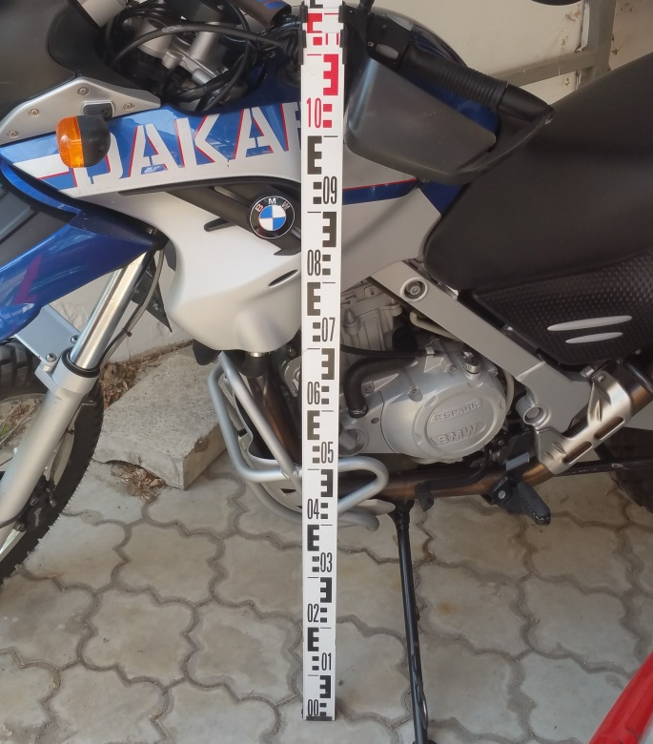  50 cm | 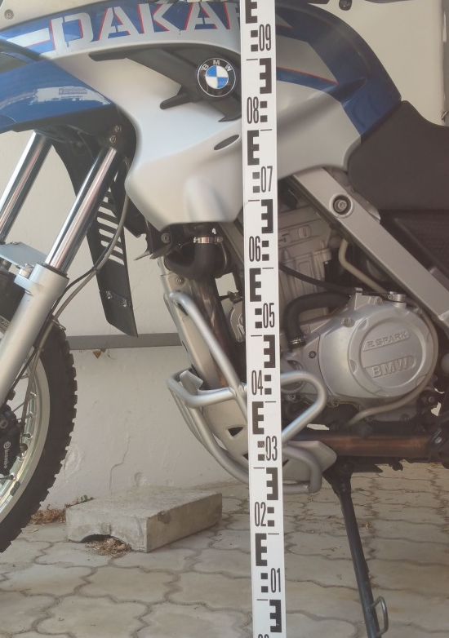  42 cm
Sl. 9 i sl. 10 – Upotreba merne letve
Jedan od važnih kriterijuma je i istovremenost nastanka traga/tragova. Ne sme se zanemariti ovaj aspekt jer neki (jedan ili više) oštećenja ne bi mogli nastati u mehanizmu sudara koji nedvosmisleno pripada prijavljenom sudaru.
Generalni zadatak je pokušaj uparivanja svakog traga na jednom vozilu sa svakim tragom na drugom vozilu koji se mora složiti sa putanjama vozila, mehanizmom kretanja vozila tokom sudara, zaustavnim položajima vozila, tragovima na kolovozu, lokacijom rasutih krhotina.
Suprotno gore naglašenoj temeljitoj analizi i analizi tragova, postoje slučajevi kada jedan očigledan trag, isključuje sve ostale tragove.

Primer 4: Na osnovu prikazanog primera, jedna od fotografija prikazuje savijenu šinu branika Audija, koja nije mogla nastati u predmetnom sudaru. Takođe, saobraćajni tehnički aspekt može ukazati na nelogičnosti. Međutim, forsiranje isključivo saobraćajno tehničkog aspekta, ne može biti dovoljno uverljivo.
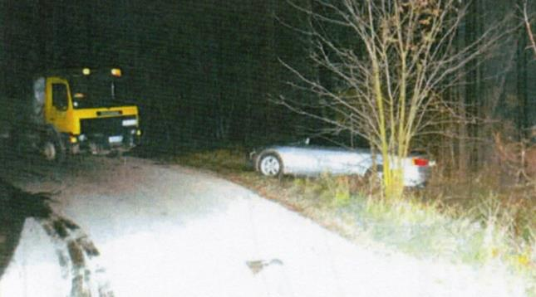
Sl. 11 – Zaustavni položaji
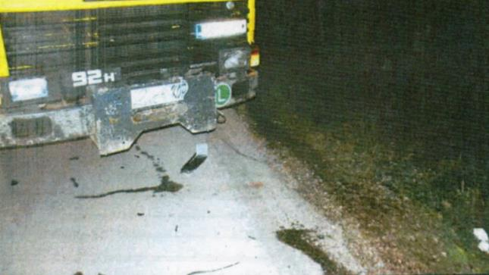
Sl. 12 – Stalak za grtalicu

6
3
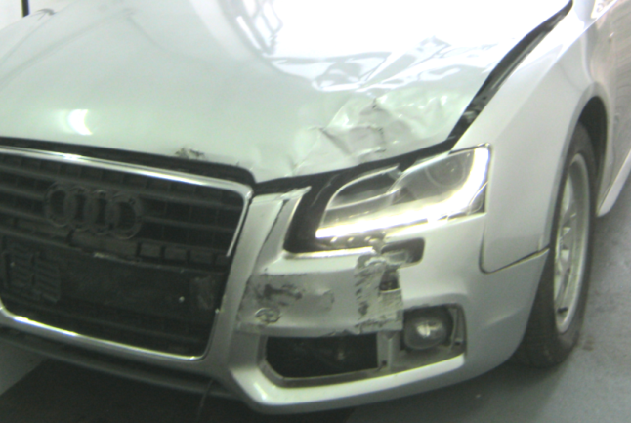
5
4
2
1
Sl.13 – Oštećenja na Audiju

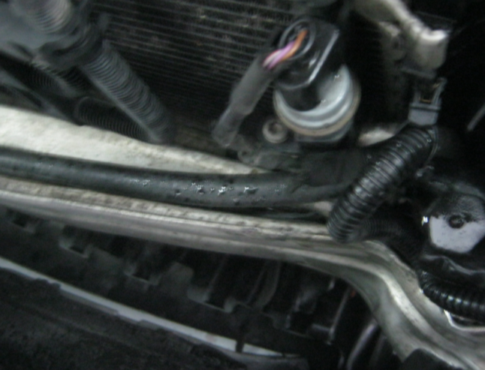
Sl. 14 – Oštećenja na Audiju

Primer 5: U okviru rasvetljavanja da li su oštećenja nastala na mestu gde je to prijavljeno ili na nekom drugom tokom kretanja vozila, jedan od dokaza su bila oštećenja prednjeg desnog naplataka Mercedesa. Bez ulaženja u okolnosti, smerove udarnih sila, bez elementarnog razumevanja mašinskih sklopova i materijala, proizašao je zaključak grupe veštaka da se na prednjem desnom naplatku nalaze brojni tragovi koji ukazuju da se vozilo kretalo u trenutku njihova nastanka. Preglednom svih ostalih naplataka istog vozila, na svakom su se nalazili slični tragovi što bu moglo da znači da su se i oni okretali i da su učestvovali u sudaru kada i prednji desni?
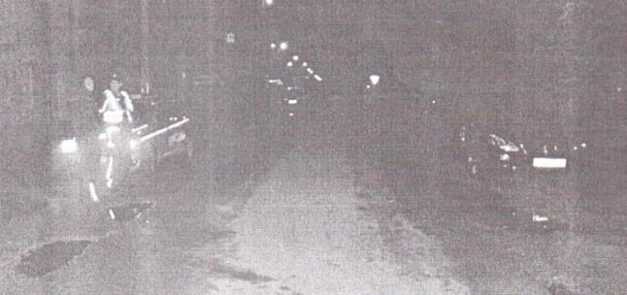
Sl. 15 – Lice mesta (Zapisnik o uviđaju)
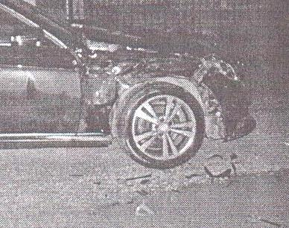
Sl. 16 – Oštećenja na Mercedesu (Zapisnik o uviđaju)

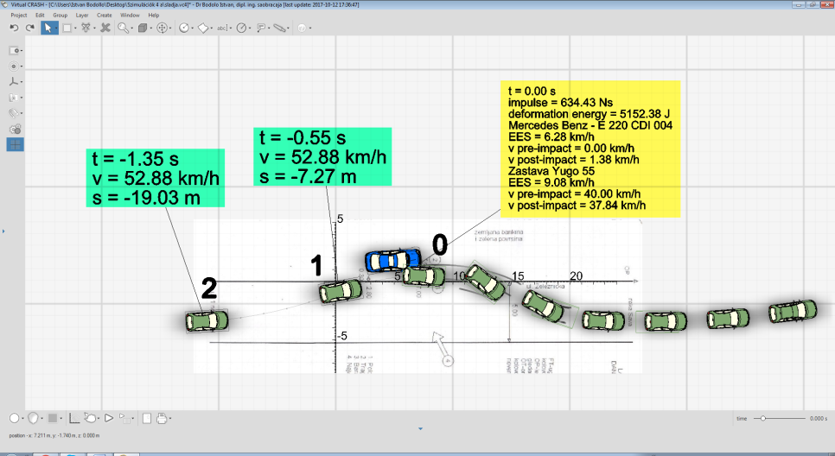
Sl. 17 – Moguća putanja vozila štetnika (smb Zastava Yugo)

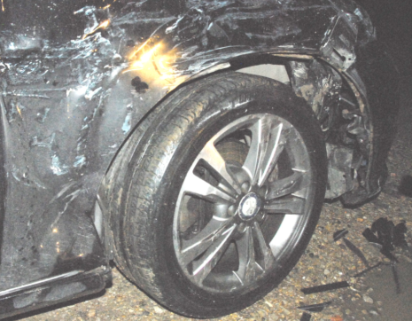 | 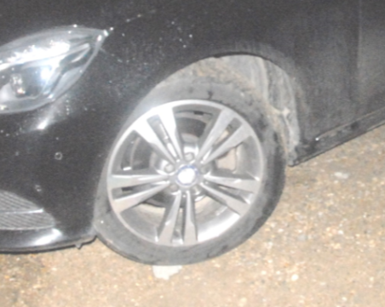
Sl. 18 – Desni naplatak Sl. 19 – Levi naplatak
Međutim, na naplatku prednjeg desnog točka se nalaze tragovi struganja paralelni kolovozu koji su u potpunom skladu sa lomom vešanja, i pomeranjem točka i u skladu su sa svim ostalim tragovima.
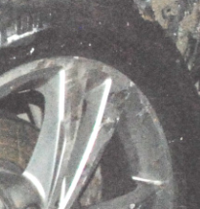
Sl. 20 – Desni naplatak

Primer 6: Isti primer kao i prethodni, pri čemu je grupa veštaka crni obod na unutrašnjem delu protektora iskoristila kao dokaz da se točak okretao tokom nastanka sudara. Ukoliko bi se točak tokom sudara okretao I tada došlo do loma vešanja točak se ne bi mogaostalno I jednolikim pritiskom okretati uz amortizer. Jednoličan prstenast trag je nastao tokom navlačenja vozila na šlep vozilo I u servisu tokom pomeranja vozila.
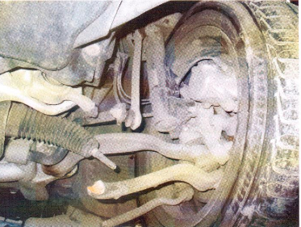
Sl. 21 – Vešanje I protektor (snimljeno u servisu)

Obim oštećenja na jednom vozilu mora biti u očekivanom skladu sa oštećenjima na drugom vozilu. Ovaj aspekt može biti nepouzdan i ne sme se koristiti kao ključan i jedini, za zaključivanje o autentičnosti sudara. Brojni su primeri pogrešaka koje mogu nastati koristeći se isključivo kriterijumom poređenja obima oštećenja.
Primer 6: Jedan od 6 eksperimenata realnih sudara izvedenih u Musrkoj Soboti krajem 2017 godine prikazuje oštećenja Renaulta koja su nastala usled naleta na nepokrentnu Mazdu pri brzini od 23 km/h. Na Renaultu su nastala očigledna oštećenja dok se na njihov ekvivalent uopšte nije mogao uočiti na Mazdi. Na osnovu neposrednog uvida u vozilo, posebno i iskusnih procenitelja razmih osiguranja, saglasni smo bili da bismo prilikom analize, a da nismo bili neposredni očevici, odštetni zahtev vozača Mazde odbili. I ovaj primer jasno ukazuje koliko je ova oblast saobraćajno tehničkog veštačenja složena.
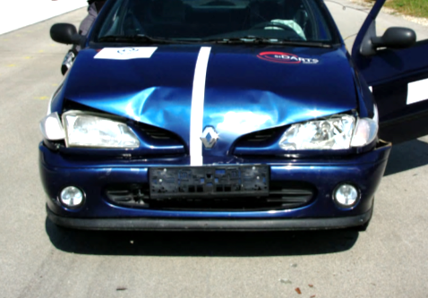 | 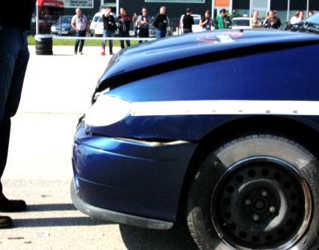
Sl. 22 i 23 - Oštećenja na Renaultu
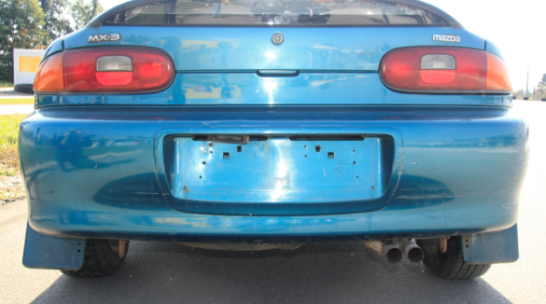 | 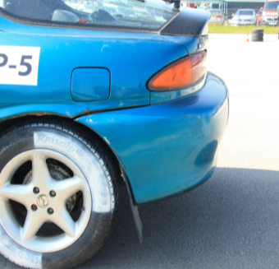
Sl. 24 i 25 - Oštećenja na Mazdi

Zaključak i perspektive

Zakonske i društvene okolnosti onemogućavaju dostupnost svih tragova za sve zainteresovane strane u postupcima.

Znanje strana i sporu, posebno veštaka je neujednačeno, kao i metodološki pristupi uporednoj analizi. Zaključci su stručno najčešće neobrazloženi i samo rečju opisni. Takvi ne omogučavaju dobre podloge za usaglašavanje.

Ujednačeni metodološki pristup izradi uporednih analiza oštećenja (uparivanje svih tragova sa svim tragovima pomoću merne letve prirode nastanka), temeljeni na svojstvima tragova daju bolju podlogu za obrazlaganje stavova i usaglašavanje nalaza.

Tragovi na osnovu kojih se izrađuju uporedne analize nisu svi dostupni svim stranama u postupku, što sa promenljivim kvalitetom tragova, zaključke nalaza veštaka devalvira na nepotpunu indukciju ili čak i nedopustivu generalizaciju.

Rezultati saobraćajno-tehničkih veštačenja mogu biti veoma pouzdani do sasvim tačni ali da bi uvek bili sasvim tačni sledeći razvojni korak je digitalizacija u forenzici uz upotrebu podataka elektronskih uređaja očitanih iz vozila kombinovanih sa odredbama ZKP, ZPP i Opštih uslova osiguranja koja još uvek ne postoje. Za to već postoji niz uređaja u vezi kojih ne postoje Direktive EU, niti postoje standardizovani podaci kao što ne postoje ni jedinstven uređaji za očitavanje podataka.

